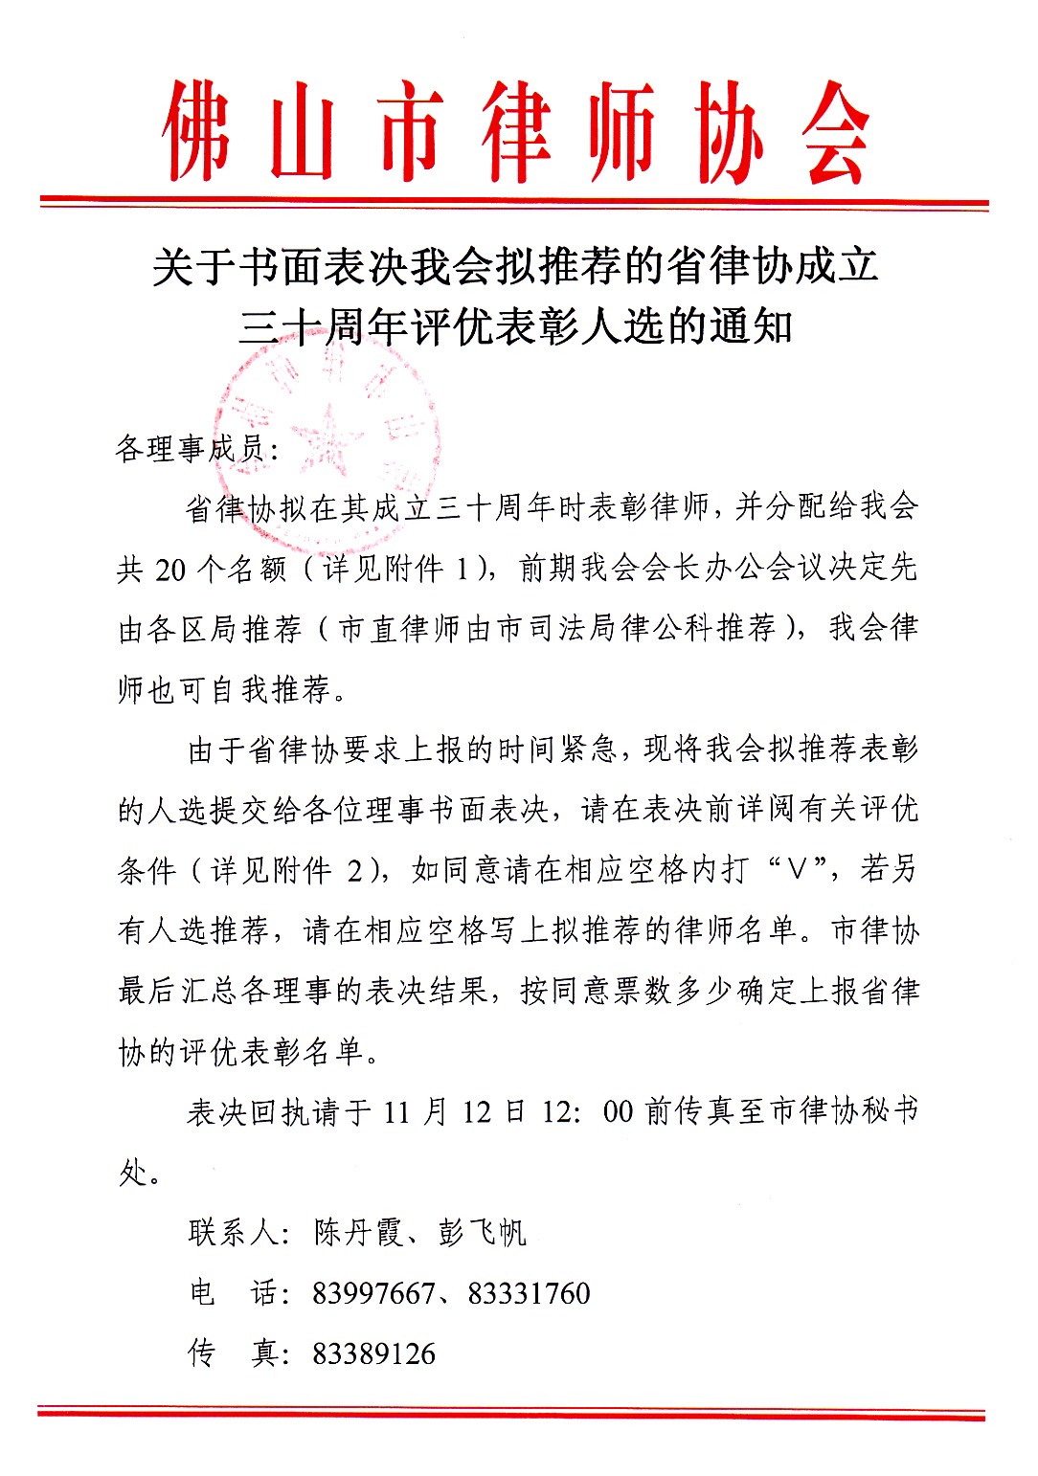

附件1：

省律协成立三十周年评优表彰分配名额
（佛山）

全省律师行业杰出贡献奖：5个
全省律师行业维稳工作杰出贡献奖：5个
全省律师行业参政议政杰出贡献奖：5个
全省律师行业公益法律服务杰出贡献奖：5个
全省律师行业管理杰出贡献奖：1个

附件2：

省律协成立三十周年评优表彰条件

（一）全省律师行业杰出贡献奖
1、执业年限：在广东执业25年以上的律师，或1985年以前在广东开始从事律师工作，并在广东执业20年以上的律师。
2、未受过任何行政处罚和行业处分。
3、政治素质好，大局观念强，积极践行社会主义法治理念。
4、具有良好的执业形象，在律师行业内具有较高的声望，对行业和社会有较大贡献。
5、关心行业建设，热心协会工作，积极参加律师协会组织的各项活动并起表率作用。
（二）全省律师行业管理杰出贡献奖
1、评定范围：省律协历届会长、副会长，各市律协历届会长。
2、未受过行政处罚和行业处分。
3、政治素质好，大局观念强，积极践行社会主义法治理念。
4、具有较强的协调和组织能力，在担任律师协会领导职务期间，尽职尽责，无私奉献，为推动律协自身建设、律师行业发展做出突出贡献。
（三）全省律师行业维稳工作杰出贡献奖
1、执业年限：在广东执业15年以上的执业律师。
2、未受过行政处罚和行业处分。
3、政治素质好，大局观念强，积极践行社会主义法治理念。
4、参加处理在我省有影响较大的敏感案件或群体性事件，对有效化解社会重大矛盾，维护当事人合法权益，促进社会和谐稳定作出突出贡献。
（四）全省律师行业参政议政杰出贡献奖
1、执业年限：在广东执业15年以上的执业律师。
2、未受过行政处罚和行业处分。
3、政治素质好，大局观念强，积极践行社会主义法治理念。
4、在参与人大政协工作、政府法律顾问工作、政府部门规章制定、执法监督检查、重大决策听证以及重大项目建设论证及监督等工作中表现突出，为促进依法行政、改善民生和经济发展作出突出贡献。
（五）全省律师行业公益法律服务杰出贡献奖
1、执业年限：在广东执业10年以上的执业律师（不含公职、法援律师）。
2、未受过行政处罚和行业处分。
3、政治素质好，大局观念强，积极践行社会主义法治理念。
4、积极参加政府信访接待、法律援助、义务法律咨询、法制宣讲、法律进社区和农村等公益性法律服务工作，服务效果和表现突出。
以上“执业年限”的计算日期截止2010年10月。

附件3：

我会拟推荐的省律协成立三十周年
评优表彰人选

全省律师行业杰出贡献奖 |  |  | 同意请打“∨”  最多只能选5人
1 | 杨铭就 | 创誉律师所（市直）
2 | 钟志联 | 广立信律师所（禅城）
3 | 李惠华 | 国强鸿业律师所（顺德）
4 | 周新荣 | 信孚律师所（禅城）
另有人选推荐
请写在此栏
全省律师行业维稳工作杰出贡献奖 |  |  | 同意请打“∨”  最多只能选5人
1 | 陈紫芸 | 天爵律师所（市直）
2 | 关仕平 | 广立信律师所（禅城）
3 | 成尉冰 | 坚信律师所（南海）
4 | 唐 飚 | 国强鸿业律师所（顺德）
5 | 颜国牛 | 务正律师所（三水）
6 | 张志武 | 信征律师所（三水）
另有人选推荐
请写在此栏
全省律师行业参政议政杰出贡献奖 |  |  | 同意请打“∨”  最多只能选5人
1 | 吴 青 | 古今来律师所（市直）
2 | 钟 坚 | 通法正承律师所（禅城）
3 | 何万龙 | 龙浩律师所（禅城）
4 | 梁 虹 | 南天明律师所（南海）
5 | 植锦泉 | 盈建律师所（顺德）
6 | 谢小航 | 华法高明律师所（高明）
另有人选推荐
请写在此栏
全省律师行业公益法律服务杰出贡献奖 |  |  | 同意请打“∨”  最多只能选5人
1 | 杨小菁 | 创誉律师所（市直）
2 | 吴兴印 | 至高律师所（禅城）
3 | 曹建宇 | 中信致诚律师所（南海）
4 | 刘红增 | 海迪森律师所（顺德）
5 | 钟立明 | 共明律师所（高明）
6 | 刘正宏 | 浩淼律师所（三水）
另有人选推荐
请写在此栏
全省律师行业管理杰出贡献奖 |  |  | 同意请打“∨”  最多只能选1人
1 | 周荣炽 | 市律协第六届会长
另有人选推荐
请写在此栏

表决人（签名）：
二○一○年十一月十二日

